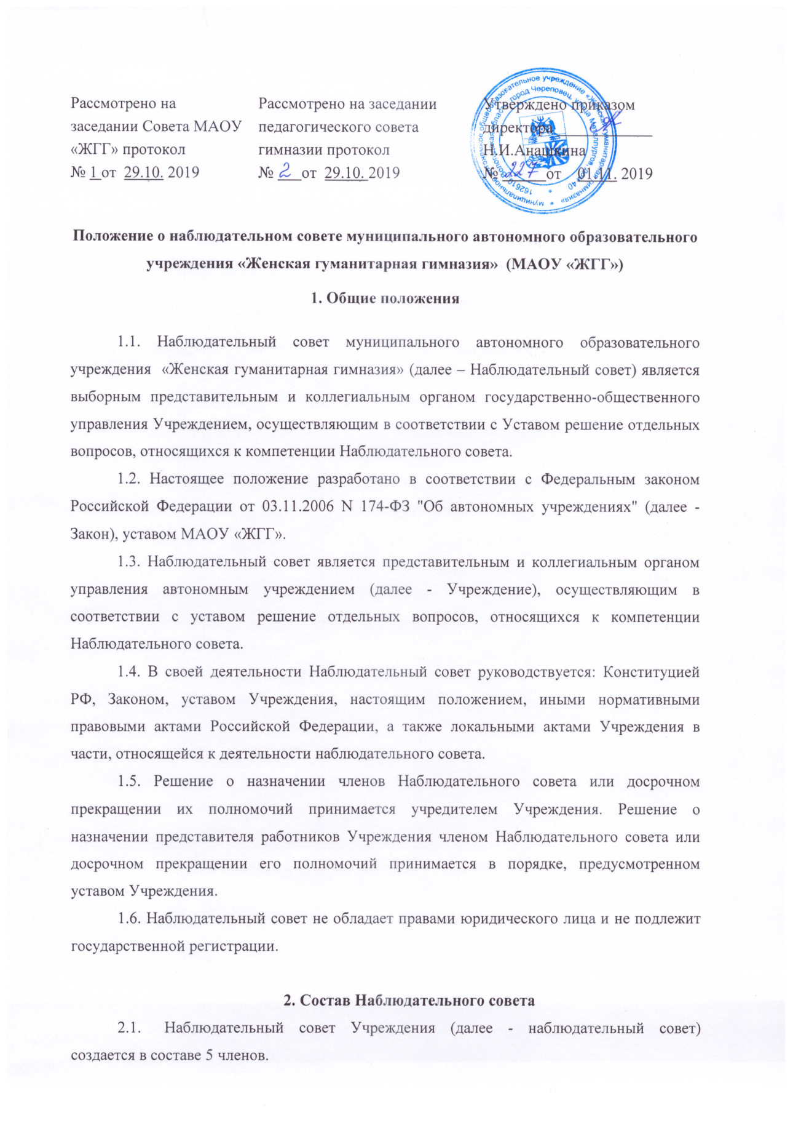

Положение о наблюдательном совете муниципального автономного образовательного учреждения «Женская гуманитарная гимназия» (МАОУ «ЖГГ»)

1. Общие положения

1.1. Наблюдательный совет муниципального автономного образовательного учреждения «Женская гуманитарная гимназия» (далее – Наблюдательный совет) является выборным представительным и коллегиальным органом государственно-общественного управления Учреждением, осуществляющим в соответствии с Уставом решение отдельных вопросов, относящихся к компетенции Наблюдательного совета.
1.2. Настоящее положение разработано в соответствии с Федеральным законом Российской Федерации от 03.11.2006 N 174-ФЗ "Об автономных учреждениях" (далее - Закон), уставом МАОУ «ЖГГ».
1.3. Наблюдательный совет является представительным и коллегиальным органом управления автономным учреждением (далее - Учреждение), осуществляющим в соответствии с уставом решение отдельных вопросов, относящихся к компетенции Наблюдательного совета.
1.4. В своей деятельности Наблюдательный совет руководствуется: Конституцией РФ, Законом, уставом Учреждения, настоящим положением, иными нормативными правовыми актами Российской Федерации, а также локальными актами Учреждения в части, относящейся к деятельности наблюдательного совета.
1.5. Решение о назначении членов Наблюдательного совета или досрочном прекращении их полномочий принимается учредителем Учреждения. Решение о назначении представителя работников Учреждения членом Наблюдательного совета или досрочном прекращении его полномочий принимается в порядке, предусмотренном уставом Учреждения.
1.6. Наблюдательный совет не обладает правами юридического лица и не подлежит государственной регистрации.

2. Состав Наблюдательного совета
2.1. Наблюдательный совет Учреждения (далее - наблюдательный совет) создается в составе 5 членов.
В состав наблюдательного совета входят:
представители учредителя – 1 человек;
представители комитета по управлению имуществом города - 1 человек;
представители общественности - 2 человека;
представители работников Учреждения – 1 человека.
Решение о назначении членов наблюдательного совета Учреждения принимается органом мэрии.
2.2. Срок полномочий наблюдательного совета составляет 5 лет.
2.3. Одно и то же лицо может быть членом наблюдательного совета неограниченное число раз.
2.4. Членами наблюдательного совета не могут быть:
директор и его заместители;
лица, имеющие неснятую или непогашенную судимость.
2.5. Учреждение не вправе выплачивать членам наблюдательного совета вознаграждение за выполнение ими своих обязанностей, за исключением компенсации документально подтвержденных расходов, непосредственно связанных с участием в работе наблюдательного совета.
2.6. Полномочия члена наблюдательного совета могут быть прекращены органом мэрии досрочно:
- по просьбе члена наблюдательного совета;
- в случае невозможности исполнения членом наблюдательного совета своих обязанностей по состоянию здоровья или по причине его отсутствия в месте нахождения Учреждения в течение четырех месяцев;
- в случае привлечения члена наблюдательного совета к уголовной ответственности.
2.7. Полномочия члена наблюдательного совета, являющегося представителем органа местного самоуправления (муниципальным служащим) и состоящего с этими органами в трудовых отношениях, могут быть также прекращены досрочно в случае прекращения трудовых отношений и по представлению указанного органа местного самоуправления.
2.8. Вакантные места, образовавшиеся в наблюдательном совете в связи со смертью или с досрочным прекращением полномочий его членов, замещаются на оставшийся срок полномочий наблюдательного совета с учетом норм представительства.
2.9. Председатель наблюдательного совета избирается на срок полномочий наблюдательного совета членами наблюдательного совета из их числа (за исключением представителей работников Учреждения) простым большинством голосов от общего числа голосов членов наблюдательного совета.
2.10. Председатель наблюдательного совета организует работу наблюдательного совета, созывает заседания, председательствует на них и организует ведение протокола.
2.11. До избрания председателя наблюдательного совета, а также в случаях отсутствия председателя наблюдательного совета его функции осуществляет старший по возрасту член наблюдательного совета, за исключением представителей работников Учреждения.
2.12. Наблюдательный совет в любое время вправе переизбрать своего председателя.
2.13. Секретарь наблюдательного совета избирается на срок полномочий наблюдательного совета членами наблюдательного совета простым большинством голосов от общего числа голосов членов наблюдательного совета.
2.14. Секретарь наблюдательного совета отвечает за подготовку заседаний наблюдательного совета, ведение протокола заседания и достоверность отраженных в нем сведений, а также осуществляет рассылку извещений о месте и сроках проведения заседания.

4. Компетенция и Порядок проведения заседаний Наблюдательного совета
4. К компетенции наблюдательного совета относится рассмотрение:
4.1.1. предложений органа мэрии или директор Учреждения о внесении изменений в Устав Учреждения;
4.1.2. предложений органа мэрии или директора Учреждения о создании и ликвидации филиалов Учреждения, об открытии и закрытии его представительств;
4.1.3. предложений органа мэрии или директора Учреждения о реорганизации или ликвидации Учреждения;
4.1.4. предложений органа мэрии или директора Учреждения об изъятии имущества, закрепленного за Учреждением на праве оперативного управления;
4.1.5. предложений директора Учреждения об участии Учреждения в других юридических лицах, в том числе о внесении имущества, указанного в пункте 3.7 настоящего Устава, в уставный (складочный) капитал других юридических лиц или передаче такого имущества иным образом другим юридическим лицам в качестве учредителя или участника;
4.1.6. проекта плана финансово-хозяйственной деятельности Учреждения;
4.1.7. по представлению директора Учреждения проектов отчетов о деятельности Учреждения и об использовании его имущества, об исполнении плана его финансово-хозяйственной деятельности, годовой бухгалтерской отчетности Учреждения;
4.1.8. предложений директора Учреждения о совершении сделок по распоряжению имуществом, которым в соответствии с Федеральным законом от 03.11.2006 № 174-ФЗ «Об автономных учреждениях» Учреждение не вправе распоряжаться самостоятельно;
4.1.9. предложений директора Учреждения о совершении крупных сделок;
4.1.10. предложений директора Учреждения о совершении сделок, в совершении которых имеется заинтересованность;
4.1.11. предложений директора Учреждения о выборе кредитных организаций, в которых Учреждение может открыть банковские счета;
4.1.12. вопросов проведения аудита годовой бухгалтерской отчетности Учреждения и утверждения аудиторской организации.
4.2. По вопросам, указанным в пунктах 4.1.1 – 4.1.4., 4.1.7 и 4.1.8. настоящего Устава, наблюдательный совет дает рекомендации.
Орган мэрии принимает по этим вопросам решения после рассмотрения рекомендаций наблюдательного совета Учреждения.
4.3. По вопросу, указанному в пункте 4.1.6. настоящего Устава, наблюдательный совет дает заключение, копия которого направляется органу мэрии. По вопросам, указанным в пунктах 4.1.5 и 1.1.11 настоящего Устава, наблюдательный совет дает заключение. Директор Учреждения принимает по этим вопросам решения после рассмотрения заключений наблюдательного совета.
4.4. По вопросам, указанным в пунктах 4.1.9, 4.1.10 и 4.1.12 настоящего Устава, наблюдательный совет принимает решения, обязательные для директора автономного учреждения.
4.5. Рекомендации и заключения по вопросам, указанным в пунктах 4.1.1 – 4.1.8. и 4.1.11 настоящего Устава даются большинством голосов от общего числа голосов членов наблюдательного совета.
4.6. Решения по вопросам, указанным в пунктах 4.1.9 и 4.1.12 настоящего Устава, принимаются наблюдательным советом большинством в две трети голосов от общего числа голосов членов наблюдательного совета.
4.7. Решение по вопросу, указанному в 4.1.10 настоящего Устава, принимается наблюдательным советом в порядке, установленном частями 1 и 2 статьи 17 Федерального закона от 03.11.2006 № 174-ФЗ «Об автономных учреждениях».
4.8. Вопросы, относящиеся к компетенции наблюдательного совета, не могут быть переданы на рассмотрение другим органам Учреждения.
4.9. По требованию наблюдательного совета Учреждения или любого из его членов директор Учреждения и /или другие органы автономного учреждения обязаны в двухнедельный срок предоставить информацию по вопросам, относящимся к компетенции наблюдательного совета.
4.10 Заседания наблюдательного совета проводятся по мере необходимости, но не реже одного раза в квартал.
4.11 Заседание наблюдательного совета созывается по инициативе председателя наблюдательного совета, по требованию органа мэрии, члена наблюдательного совета или директора Учреждения.
4.12. Заседание наблюдательного совета созывается в течение 15 календарных дней с момента поступления требования о его созыве.
4.13. Секретарь наблюдательного совета не позднее чем за 3 рабочих дня до проведения заседания наблюдательного совета в письменной форме уведомляет членов наблюдательного совета о времени и месте проведения заседания, направляет им проект повестки дня заседания наблюдательного совета, а также направляет иные документы и справочные материалы, необходимые для проведения заседаний наблюдательного совета.
4.14. В случаях, не терпящих отлагательства, заседание наблюдательного совета может быть созвано немедленно путем уведомления членов наблюдательного совета в форме, обеспечивающей получение соответствующей информации.
4.15. В заседании наблюдательного совета вправе участвовать директор Учреждения. Иные приглашенные председателем наблюдательного совета лица могут участвовать в заседании, если против их присутствия не возражает более чем одна треть от общего числа членов наблюдательного совета.
4.16. Заседание наблюдательного совета является правомочным, если все члены наблюдательного совета извещены о времени и месте его проведения и на заседании присутствуют более половины членов наблюдательного совета. Передача членом наблюдательного совета своего голоса другому лицу не допускается.
4.17. Каждый член наблюдательного совета имеет при голосовании один голос. В случае равенства голосов решающим является голос председателя наблюдательного совета.
4.18. В случае отсутствия члена наблюдательного совета по уважительной причине на заседании наблюдательного совета его мнение может быть представлено в письменной форме и учтено наблюдательным советом в ходе проведения заседания при определении наличия кворума и результатов голосования.
4.19. Наблюдательный совет вправе принимать решения по вопросам, относящимся к его компетенции, путем проведения заочного голосования.
4.20. Указанный в пунктах 4.18. и 4.19. настоящего Устава порядок не может применяться при принятии решений по вопросам, предусмотренным пунктами 4.1.9. и 4.1.10. настоящего Устава.
4.21 Первое заседание наблюдательного совета, а также первое заседание нового состава наблюдательного совета созывается по требованию органа мэрии в трехдневный срок после создания Учреждения (формирования нового состава наблюдательного совета).

5. Протоколы заседаний Наблюдательного совета

5.1. На заседании Наблюдательного совета ведется протокол.
5.2. Протокол заседания Наблюдательного совета составляется не позднее 10 (десяти) дней после его проведения. В протоколе указываются:
5.2.1. место и время проведения заседания;
5.2.2. лица, присутствующие на заседании;
5.2.3. повестка дня;
5.2.4. вопросы, поставленные на голосование, и итоги голосования по ним;
5.2.5. принятые решения.
5.3. Мнение члена Наблюдательного совета, голосовавшего против принятого решения, по его требованию заносится в протокол.
5.4. Письменное мнение члена Наблюдательного совета по вопросу повестки дня, в случае его учета при определении наличия кворума и результатов голосования по вопросам повестки дня, отсутствующего на заседании Наблюдательного совета, приобщаются в виде приложения к протоколу.
5.5. Протокол заседания Наблюдательного совета подписывается председательствующим на заседании, который несет ответственность за правильность составления протокола, и секретарем Наблюдательного совета.
5.6. Протокол по результатам заочного голосования составляется не позднее 3 дней с даты определения результатов заочного голосования и подписывается Председателем, а в его отсутствие - членом Наблюдательного совета, уполномоченным Председателем.
5.7. В протоколе, составляемом по результатам заочного голосования, указываются:
5.7.1. форма проведения заседания;
5.7.2. время и место составления протокола;
5.7.3. дата окончания приема бюллетеней, адрес, по которому должен направляться заполненный бюллетень;
5.7.4. члены Наблюдательного совета, бюллетени которых учитываются при принятии решения;
5.7.5. члены Наблюдательного совета, бюллетени которых признаны недействительными;
5.7.6. вопросы, вынесенные на голосование, и итоги голосования по ним;
5.7.7. принятые решения.
5.8. Копии протоколов Наблюдательного совета рассылаются секретарем Председателю и членам Наблюдательного совета, директору, а также по списку рассылки, утверждаемому Наблюдательным советом.
5.9. Хранение оригиналов протоколов Наблюдательного совета, а также материалов к ним (бюллетени, стенограммы, магнитофонные записи и др.) обеспечивает секретарь. Секретарь Наблюдательного совета ведет электронный архив протоколов.
5.10. Протоколы нумеруются в хронологическом порядке (нумерация протоколов ведется от начала календарного года).
5.11. Протоколы Наблюдательного совета оформляются в формате А4.
5.12. В конце календарного года протоколы Наблюдательного совета оформляются в книгу протоколов, пронумеровываются постранично, прошнуровываются, скрепляются подписью Директора и печатью Учреждения.
5.13. Книга протоколов Наблюдательного совета хранится в делах Учреждения.
5.14. Учреждение обязано предоставлять протоколы заседаний Наблюдательного совета по требованию ревизионной комиссии, аудитора учреждения, а также копии этих документов учредителю Учреждения.
5.15. Секретарь Наблюдательного совета ведет учет поступивших запросов и выданных копий и выписок из протоколов заседаний Наблюдательного совета в специальном журнале.

6. Ответственность членов Наблюдательного совета

6.1. Члены Наблюдательного совета при осуществлении своих прав и исполнении обязанностей должны действовать в интересах Учреждения, осуществлять свои права и исполнять обязанности в отношении Учреждения добросовестно и разумно.

7. Процедура утверждения и внесения изменений в настоящее положение

7.1. Положение о Наблюдательном совете утверждается на заседании Наблюдательного совета. Решение об его утверждении принимается большинством голосов участвующих в заседании Наблюдательного совета.
7.2. Предложения о внесении изменений и дополнений в положение вносятся в порядке, предусмотренном положением для внесения предложений в повестку дня очередного или внеочередного заседания Наблюдательного совета.
7.3. Решение о внесении дополнений или изменений в положение принимается большинством голосов членов Наблюдательного совета, участвующих в заседании Наблюдательного совета.

8. Заключительные положения

8.1. Вопросы деятельности Наблюдательного совета, не нашедшие отражения в настоящем положении, регулируются в соответствии с действующим законодательством Российской Федерации, уставом Учреждения.
8.2. В случае принятия нормативных актов по вопросам деятельности Наблюдательного совета Учреждения, содержащих иные нормы по сравнению с настоящим положением, в части возникающего противоречия применяются указанные нормативные акты.

